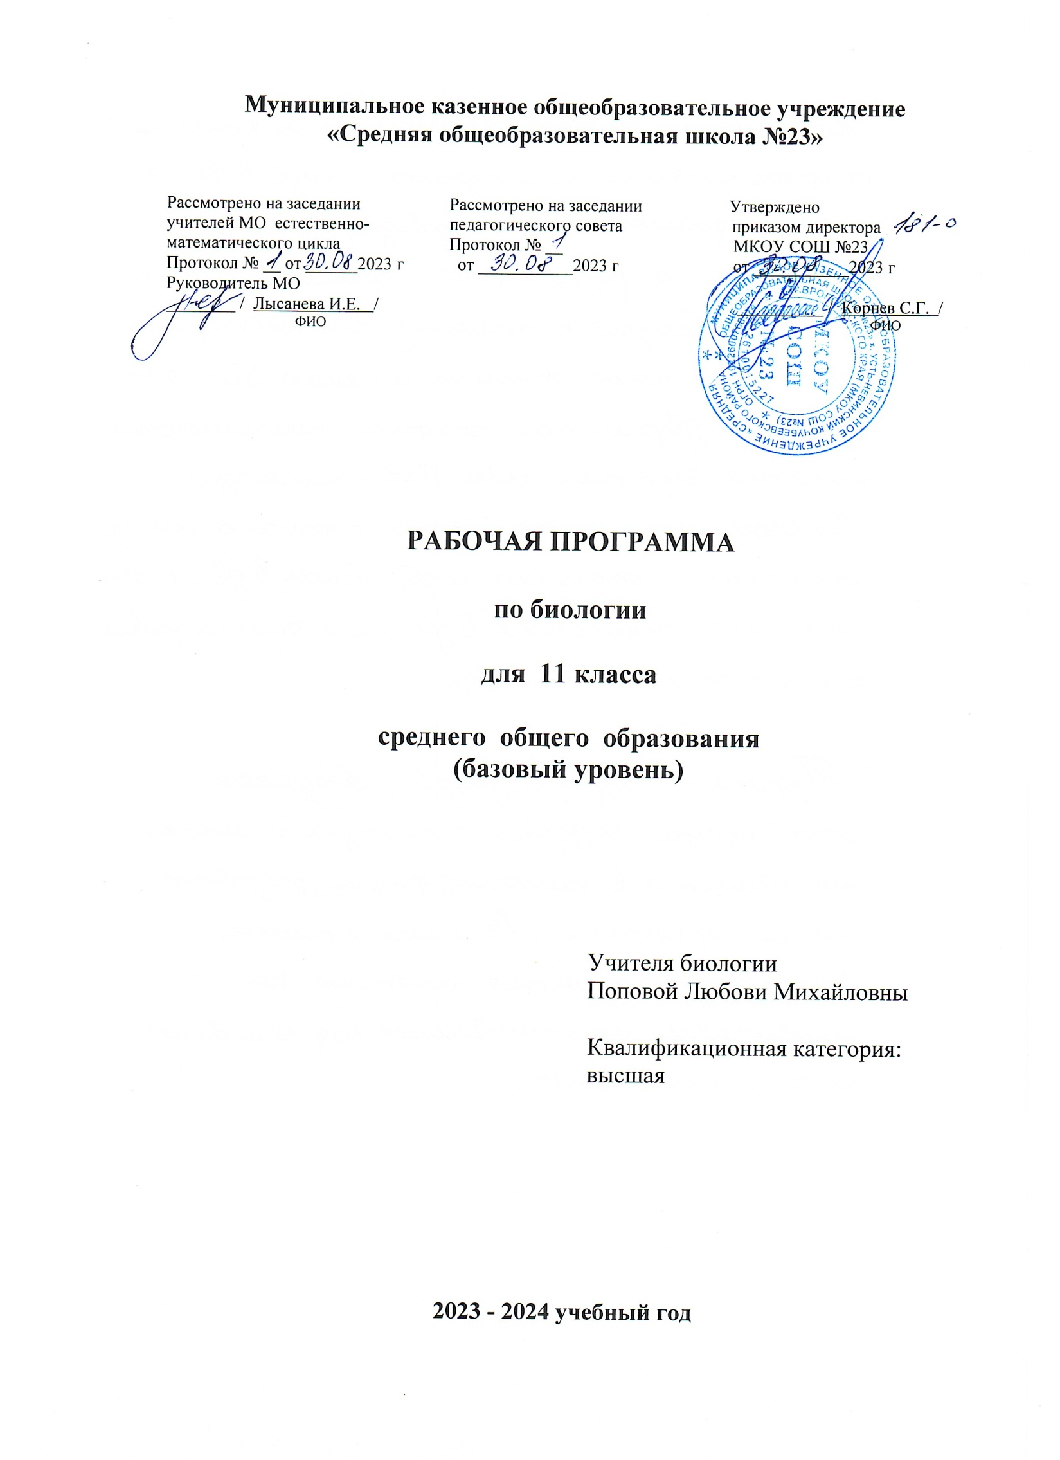
Пояснительная записка

Рабочая программа по предмету «Биология» составлена на основе Федерального государственного образовательного стандарта основного общего образования к структуре основной общеобразовательной программы, определяет цели, задачи, планируемые результаты, содержание и организацию образовательного процесса на ступени основного общего образования по предмету « Биология.
Рабочая программа по Биологии 11 класса в УМК В.В. Пасечника 10-11 классы ( концентрический курс ).Программы для общеобразовательных учреждений. Биология.5-11классы. Сборник программ. Дрофа, 2013 г. Сборник нормативно - правовых документов и методических материалов: Биология.
Рабочая программа по курсу « Биология» разработана в соответствии с требованиями к результатам освоения образовательной программы среднего общего образования, предусмотренным федеральным государственным образовательным стандартом среднего общего образования второго поколения.
Программа включает общую характеристику курса « Биология», личностные, метапредметные, и предметные результаты его освоения, содержание курса, календарно - тематическое планирование с определением основных видов учебной деятельности.
Рабочая программа по курсу « Биология « разработана на основе следующих нормативно - правовых документов:
1.Федерального закона « Об образовании в Российской Федерации» от 29.12.2012г. № 273- ФЗ: ( статья7,9,32).

2. Федерального государственного образовательного стандарта среднего общего образования, примерной программы среднего общего образования по химии (протокол от 28 июня 2016 г. № 2/16-з)

3.Федеральное ядро содержания начального общего и основного общего и среднего общего образования.

4. Федерального перечня учебников, рекомендуемых МО и науки Российской Федерации к использованию в общеобразовательном процессе в образовательных учреждениях от 31.03. 2014 года № 253.

5.Концепция духовно- нравственного развития и воспитания личности гражданина России - М, : Просвещение. 2011год.

6.СанПин 2.4.2.2821-10 « Санитарно - эпидемиологические требования к условиям и организации обучения в общеобразовательных учреждениях» Постановление № 189 от 29.12.2010 г.
7. Программы по Биологии 11 класса базовый уровень в УМК В.В. Пасечника и др. « Биология.10-11 классы (концентрический курс)».
8.Основной общеобразовательной программы среднего общего образования МКОУ СОШ №23
9. Программа воспитания МКОУ СОШ №23 на 21-24 гг.

В 11 классе учащиеся продолжают получать знания о законах жизни на всех уровнях её организации, с современными достижениями в области биологии, осознают место человека в биосфере и его ответственность за состояние природы. В курсе также углубленно изучают темы по теория эволюции и экологии.

Планируемые результаты освоения программы

Личностные результаты освоения учебного предмета:
1) российскую гражданскую идентичность, патриотизм, уважение к своему народу, чувства ответственности перед Родиной, гордости за свой край, свою Родину, прошлое и настоящее многонационального народа России, уважение государственных символов (герб, флаг, гимн);
2) гражданскую позицию как активного и ответственного члена российского общества, осознающего свои конституционные права и обязанности, уважающего закон и правопорядок, обладающего чувством собственного достоинства, осознанно принимающего традиционные национальные и общечеловеческие гуманистические и демократические ценности;
3) готовность к служению Отечеству, его защите;
4) сформированность мировоззрения, соответствующего современному уровню развития науки и общественной практики, основанного на диалоге культур, а также различных форм общественного сознания, осознание своего места в поликультурном мире;
5) сформированность основ саморазвития и самовоспитания в соответствии с общечеловеческими ценностями и идеалами гражданского общества; готовность и способность к самостоятельной, творческой и ответственной деятельности;
6) толерантное сознание и поведение в поликультурном мире, готовность и способность вести диалог с другими людьми, достигать в нем взаимопонимания, находить общие цели и сотрудничать для их достижения;
7) навыки сотрудничества со сверстниками, детьми младшего возраста, взрослыми в образовательной, общественно полезной, учебно-исследовательской, проектной и других видах деятельности;
8) нравственное сознание и поведение на основе усвоения общечеловеческих ценностей;
9) готовность и способность к образованию, в том числе самообразованию, на протяжении всей жизни; сознательное отношение к непрерывному образованию как условию успешной профессиональной и общественной деятельности;
10) эстетическое отношение к миру, включая эстетику быта, научного и технического творчества, спорта, общественных отношений;

Метапредметные результаты освоения учебного предмета:
1) умение самостоятельно определять цели деятельности и составлять планы деятельности; самостоятельно осуществлять, контролировать и корректировать деятельность; использовать все возможные ресурсы для достижения поставленных целей и реализации планов деятельности; выбирать успешные стратегии в различных ситуациях;
2) умение продуктивно общаться и взаимодействовать в процессе совместной деятельности, учитывать позиции других участников деятельности, эффективно разрешать конфликты;
3) владение навыками познавательной, учебно-исследовательской и проектной деятельности, навыками разрешения проблем; способность и готовность к самостоятельному поиску методов решения практических задач, применению различных методов познания;
4) готовность и способность к самостоятельной информационно-познавательной деятельности, владение навыками получения необходимой информации из словарей разных типов, умение ориентироваться в различных источниках информации, критически оценивать и интерпретировать информацию, получаемую из различных источников;
5) умение использовать средства информационных и коммуникационных технологий (далее - ИКТ) в решении когнитивных, коммуникативных и организационных задач с соблюдением требований эргономики, техники

Предметные результаты освоения учебного предмета:

1. В познавательной (интеллектуальной) сфере:
Знать особенности жизни как формы существования материи;
Понимать роль физических и химических процессов в живых системах различного иерархического уровня организации;
Знать фундаментальные понятия биологии;
Понимать сущность процессов обмена веществ, онтогенеза, наследственности и изменчивости;
Знать основные теории биологии: клеточную, хромосомную теорию наследственности, эволюционную, антропогенеза
Знать основные области применения биологических знаний в практике сельского хозяйства, в ряде отраслей промышленности, при охране окружающей среды и здоровья человека;
Уметь пользоваться знанием общебиологических закономерностей для объяснения с материалистических позиций вопросов происхождения и развития жизни на Земле, а также различных групп растений, животных, в том числе и человека;
Давать аргументированную оценку новой информации по биологическим вопросам;
Уметь работать с микроскопом и изготовлять простейшие препараты для микроскопических исследований;
Решать генетические задачи, составлять родословные, строить вариационные кривые на растительном и животном материале;

2. В ценностно-ориентационной сфере:

знание основных правил поведения в природе и основ здорового образа жизни;
анализ и оценка последствий деятельности человека в природе, влияния факторов риска на здоровье человека.
3. В сфере трудовой деятельности:
-знание и соблюдение правил работы в кабинете биологии;
-соблюдение правил работы с биологическими приборами и инструментами (препаровальные иглы, лупы, микроскопы).

4. В сфере физической деятельности:
-освоение приемов оказания первой помощи при отравлении ядовитыми грибами и растениями, выращивания и размножения культурных растений и ухода за ними.

5. В эстетической сфере:
-выявление эстетических достоинств объектов живой природы.

6.В воспитательной сфере: - воспитание гражданской ответственности и правового самосознания, самостоятельности и инициативности учащихся через включение их в позитивную созидательную экологическую деятельность;
- создание условий для возможности осознанного выбора индивидуальной образовательной траектории, способствующей последующему профессиональному самоопределению, в соответствии с индивидуальными интересами ребенка и потребностями региона.

Выпускник научится:

— характеризовать генотип как систему взаимодействующих генов организма;
— составлять простейшие родословные и решать генетические задачи.
— распознавать мутационную и комбинативную изменчивость.
— объяснять механизмы передачи признаков и свойств из поколения в поколение и возникновение отличий от родительских форм у потомков.
— характеризовать биомассу Земли, биологическую продуктивность;
— описывать биологические круговороты веществ в природе;
— объяснять действие абиотических, биотических и антропогенных факторов;
— характеризовать и различать экологические системы — биогеоценоз, биоценоз и агроценоз;
— раскрывать сущность и значение в природе саморегуляции;
— описывать процесс смены биоценозов и восстановления природных сообществ;
— характеризовать формы взаимоотношений между организмами: симбиотические, антибиотические и нейтральные.
— применять на практике сведения об экологических закономерностях в промышленности и сельском хозяйстве для правильной организации лесоводства, рыбоводства, а также для решения всего комплекса задач охраны окружающей среды и рационального природопользования

Выпускник получит возможность научиться:

-соблюдать правила работы в кабинете биологии, с биологическими приборами и инструментами;
-находить информацию о растениях, грибах, бактериях в научно-популярной литературе, биологических словарях и справочниках, анализировать, оценивать её и ----переводить из одной формы в другую;
выбирать целевые и смысловые установки в своих действиях и поступках по отношению к живой природы.

Содержание учебного предмета биологии

№ пп | Наименование разделов и тем | Количество часов | Основные виды деятельности обучающихся (на уровне учебных действий)
ВИД ( 23 ч)
1 | Развитие биологии в додарвинский период. Работа К. Линнея. | 1 | Знать историю эволюционных идей. Значение работ К. Линнея, Ж.Б. Ламарка.
2 | Эволюционная теория Ж.Б. Ламарка | 1
3 | Входная контрольная работа 1 | 1 | Анализ знаний за 10 кл.
4 | Предпосылки возникновения учения Ч. Дарвина. | 1 | эволюционной теории Ч.Дарвина. Роль эволюционной теории в формировании современной естественнонаучной картины мира.
5 | Эволюционная теория Ч. Дарвина.  Учение Ч. Дарвина об естественном отборе. | 1
6 | Современное эволюционное учение. Вид: критерии и структура. Л/р.№1 Описание особей вида по морфологическому критерию. | 1 | Вид, его критерии. Популяция - структурная единица вида, единица эволюции. Движущие силы эволюции, их влияние на генофонд популяции. Синтетическая теория эволюции. Результаты эволюции. Сохранение многообразия видов как основа устойчивого развития биосферы. Причины вымирания видов. Биологический прогресс и биологический регресс.
7 | Популяция как структурная единица вида. | 1
8 | Популяция как единица эволюции | 1
9 | Факторы эволюции. Л/р№2. Выявление изменчивости у особей одного вида. | 1
10 | Естественный отбор-главная движущая сила эволюции | 1
11 | Адаптация организмов к условиям обитания как результат действия естествен-ного отбора. Л/р№3Выявление приспособлений организма к среде обитания. | 1
12 | Видообразование как результат эволюции. | 1
13 | Сохранения многообразия видов как основа устойчивого развития биосферы | 1
14 | Доказательства эволюции органического мира. | 1
15 | Контрольная работа по теме №1«Многообразие видов» | 1 | Обобщение знаний по теме Эволюционное учение
16 | Развитие представлений о развитии жизни на Земле. | 1 | Знать гипотезы происхождения жизни. Отличительные признаки живого. Усложнение живых организмов на Земле в процессе эволюции. Гипотезы происхождения человека. Доказательства родства человека с млекопитающими животными. Эволюция человека. Происхождение человеческих рас.
17 | Современные представления о возникновении жизни. | 1
18 | Развитие жизни на Земле . | 1
19 | Гипотезы происхождения человека. П.Р. №1. Анализ и оценка различных гипотез происхождения человека. | 1
20 | Положение человека в системе животного мира. | 1
21 | Эволюция человека. | 1
22 | Расы человека. | 1
23 | Обобщения знаний по теме ВИД | 1
ЭКОСИСТЕМА ( 12 ч)
24 | Организм и среда. Экологические факторы. | 1 | Знать :Экологические факторы, их значение в жизни организмов. Биологические ритмы. Межвидовые отношения: паразитизм, хищничество, конкуренция, симбиоз. Видовая и пространственная структура экосистем. Пищевые связи, круговорот веществ и превращения энергии в экосистемах. Причины устойчивости и смены экосистем. Искусственные сообщества – агроэкосистемы.
25 | Абиотические факторы среды. | 1
26 | Биотические факторы среды. | 1
27 | Структура экосистем. Л/р№4. Сравнительная характеристика природных экосистем и агроэкосистем СК. | 1
28 | Пищевые связи. Круговорот веществ и энергии в экосистемах. Л/р№5.Составление схем передачи вещества и энергии (цепей питания) в эко-системе | 1
29 | Причины устойчивости и смены экосистем. | 1
30 | Влияние человека на экосистемы. Экосистемы СК. П.р№2. Выявление антропогенных изменений в экосистемах СК (в виде реферата, презентаций, доклада) | 1
31 | Естественные (лес, поле) и искусственные (сад, парк) экосистемы. Л/р 6  Сравнительная характеристика природных экосистем и агроэкосистем своей местности | 1
32 | Биосфера - глобальная экосистема | 1 | Иметь представления о биосфере – глобальной экосистеме. Учение В. И. Вернадского о биосфере. Роль живых организмов в биосфере. Биомасса. Биологический круговорот (на примере круговорота углерода).
33 | Роль живых организмов в биосфере | 1 | Эволюция биосферы. Глобальные экологические проблемы и пути их решения..
34 | Биосфера и человек | 1 | Последствия деятельности человека в окружающей среде. Правила поведения в природной среде
35 | Основные экологические проблемы современности. Пути решения экологических проблем | 1

